关于2017-2019年河北省中小学幼儿园教师培训项目
申报工作的通知

相关系部：
现就2017-2019年省级培训项目申报工作的有关事宜通知如下：
一、请有申报意向的相关系部按附件模板格式填写申报书。
二、纸质版报送：纸质版在3月4日前快递给省级培训项目联系人庞凤霞。地址：河北省中小学教师继续教育中心（石家庄市红旗大街469号河北师大汇华学院北院，邮编：050091）
三、电子版报送。3月6日前传给继续教育学院张杰。
附件：《关于2017-2019年河北省中小学幼儿园教师培训项目申报工作的通知》

继续教育学院
2017年3月2日

关于2017-2019年河北省中小学幼儿园教师培训项目
申报工作的通知

各有关单位：
为进一步做好我省中小学、幼儿园教师培训工作，现将2017-2019年我省省级培训项目和全员远程培训项目申报工作有关事宜通知如下：
一、申报项目
（一）省级培训项目
1.高中骨干教师省级培训项目。本项目由高等学校与远程培训机构协同承担，集中培训时间20天（120学时），远程研修80学时。集中培训中实践性培训学习时间不少于60学时;授课教师中外聘专家不少于1/3，中学一线优秀教师（教研员）不少于50%。
2.名师培训项目。本项目由高等学校与远程培训机构协同承担，集中研训时间20天（120学时），远程研修80学时。集中培训期间到省外高水平中小学校实践研修时间不少于10天（60学时）;授课教师中外聘专家不少于2/3。
3.中小学骨干教师省外研修项目（省外）。本项目选拔我省一线优秀教师，到省外知名院校进行为期15天集中研修培训，其中到名校观摩学习不少于5天。授课教师中中小学一线优秀教师（教研员）不少于50%。
4.中小学德育工作者培训项目。本项目集中培训时间10天（60学时），其中实践性培训学习不少于30学时;授课教师中外聘专家不少于1/2。
5.教研员省级培训项目。本项目集中培训时间10天（60学时），其中实践性培训学习不少于30学时;授课教师中外聘专家不少于1/2。
6.网络管理员培训项目。本项目集中培训时间10天（60学时），其中实践性培训学习不少于30学时;授课教师中外聘专家不少于1/2。
7.中小学实验师技能提升培训项目。本项目集中培训时间10天（60学时）;其中实践性培训学习不少于30学时。授课教师中外聘专家不少于1/2。
8.中小学书法教师培训项目。本项目集中培训时间10天（60学时）;授课教师中外聘专家不少于1/2。
9.中小学校长培训项目。本项目集中培训时间10天，其中到优秀中小学实践培训学习不少于5天。授课教师中外聘专家不少于1/2。
10.中小学心理健康教师培训项目。本项目集中培训时间10天（60学时），其中实践性培训学习不少于30学时;授课教师中外聘专家不少于1/2。
11.国防安全教育教师培训项目。本项目集中培训时间10天（60学时），其中实践性培训学习不少于30学时;授课教师中外聘专家不少于1/2。
12.法制教师培训项目。本项目集中培训时间10天（60学时），其中实践性培训学习不少于30学时;授课教师中外聘专家不少于1/2。
13.小学教师课堂教学能力提升培训项目。本项目采用送教到县方式，集中培训时间15天（90学时），远程研修80学时，集中培训期间实践性培训学习不少于40学时;授课教师中英特尔未来教育核心课程主讲教师、外聘专家不少于1/2，中小学一线优秀教师（教研员）不少于60%。
14.名师工作室研修项目。2017年建立首批省级名师工作室100个，特级教师或者学科名师担任主持人。每个名师工作室研修人员由7-10名本学科省级骨干教师组成，年龄在40岁以下。研修周期为3年。充分发挥主持人名师辐射、引领作用，通过集中培训、远程培训相结合的形式，开展名师工作室研修培训。名师工作室实施动态管理，每年考核排名后20名停止实施，重新补充选拔。
15.教师教育管理者高级研修培训项目。本项目参训人员为高校、教育行政部门、教师发展中心负责教师教育工作的管理者。每个培训项目集中培训时间不少于7天。
16.新疆内派服务管理教师培训项目。本项目集中培训时间7天（42学时），其中实践性培训学习不少于20学时。
（二）全员远程培训项目
为构建教师终身学习的长效机制，2017-2019年继续面向河北省全体中小学、幼儿园在职教师，以远程培训方式，每年开展不少于52学时的全员培训，培训任务分义务教师阶段教师培训和非义务教师阶段教师培训。
二、项目经费
1.省培经费。高中骨干教师省级培训项目、中小学书法教师培训项目、教师教育管理者高级研修培训项目、新疆内派服务管理教师培训项目按照每人每天280元标准，中小学德育工作者培训项目、教研员省级培训项目、网络管理员培训项目、中小学实验师技能提升培训项目、中小学校长培训项目、心理健康教师培训项目、国防安全教育教师培训项目、法制教师培训项目按照每人每天200元标准，骨干教师省外研修项目按照每人每天350元标准，小学教师课堂教学能力提升培训项目按人均2000元标准，名师培训项目按人均6000元标准，名师工作室按照每个每年50000元标准拨付相关费用。高中骨干教师省级培训项目和名师培训项目等的远程研修费，由各承培院校从省拨经费中按每人每学时3元标准，统一支付承培远程机构。
2.全员远程培训经费。全员远程培训费用按照每人每年100元标准，由参训教师所在单位教育培训经费中列支。
三、申报具体条件
（一）申报高中骨干教师及各专项培训项目的院校，须具有3年以上承担我省省级中小学教师培训项目经验，培训项目效果良好，社会信誉度高的我省高等师范院校或综合性大学。
（二）文中注明“省外”的项目，邀请省外院校或培训机构承担培训任务，申报院校（机构）须具有3年以上国家级培训经验，并承担过“国培计划”示范性项目相关项目的培训，培训项目效果良好、社会信誉度高。
（三）省级名师工作室项目，由各设区市教育局、定州、辛集市教育局申报，要兼顾学段学科。申报名额及申报书附后。申报主持人必须是我省在职在岗的特级教师或省级名师，并同时具备以下条件：1.有扎实的理论基础和专业知识功底，有较成熟的教学主张；2.教育教学经验丰富，教育教学研究能力强，有较强的创新进取精神；3.坚持一线教学、教研，在本学科领域有较高的知名度和影响力；4.较强的团结协作、组织管理能力和奉献精神，有培训、指导其他教师的能力、经历和实绩。填报《申请书》时，同时提交省级名师工作室三年工作规划。
（四）申报省培项目中的高中骨干教师培训项目、名师培训项目远程研修和全员远程培训的远程培训机构，须符合以下条件：
1. 近3年承担过“国培计划”远程培训项目，培训效果好、信誉度高，并具有已开发完成并能满足大规模教师远程培训需要的高质量课程资源，须覆盖义务教育阶段各学科课程；课程形式必须覆盖包括视频课程、文本课程以及网络课程资源等；方案设计主持专家具有较深的学术造诣，了解中小学实际，在全国范围内具有一定的影响力。
2.培训平台具有不少于200Mbps/S的独立宽带，页面打开平均速度小于5秒，视频浏览速度≥220kbps。具备良好的网络培训支持条件，服务器、宽带、并发承受力、多网连通性、视频点播、浏览速度等方面能够满足100万人规模以上。网络培训平台功能完善，页面友好，数据处理能力强，系统运行安全稳定，并发承受能力≥10000。
3.具备辅导答疑功能，视频会议系统、论坛、作业批阅等网上辅导功能完善。根据教师学习情况，能提供完善、合理的综合考评体系。满足参训教师自主化学习需求。可提供视频会议及远程视频交流答疑功能；可提供教师研修工作坊和整合博客功能；能提供学习过程监控和综合考核评价功能。
4.平台内应具备参训教师、专家、教研员、教研组长、校长、区县管理员、省级管理员等角色的工作室，以便完成相应的学习、辅导、管理等工作。
参训教师个人空间：应具备自主选学、课程学习、计划制定、日志发布、进度反馈、各级社区活动参与、资源推荐与分享、学习数据查询与统计、工具提供等基本功能。
工作坊坊主（教研员、教研组长）个人空间：应具备坊内成员管理、研修计划发布、资源推送、工作坊社区管理、坊内研修活动发起、监测评价、行为记录、信息反馈等功能；发起坊内研修活动时应可圈定活动人员，设定活动环节、指定活动要求、收集活动成果。
管理者（校长、区县管理员）个人空间：应具备校内（区内）成员管理、研修计划发布、研修进度指导、本校（本区县）内工作坊社区管理、资源汇聚、资源推送、行为记录与信息反馈、支持区域内本校或跨校研修活动组织、调查统计等功能。
四、有关要求
（一）各项目申报院校（机构）要充分开展前期调研，深入中小学听取一线教师的意见，对教师教育教学行为进行诊断分析，准确把握教师培训需求。针对不同类别、层次、岗位教师教育教学能力提升和专业发展的需求合理设置培训课程。
（二）各项目培训方案要针对中小学教师实际，科学可行，内容新颖，模式和方法有所创新。培训目标及内容须符合教师专业自主发展需求。各项教学设计、各课程模块及课程之间须建立内在的逻辑联系，构成一个有机整体。科学、物理、化学和生物等学科要设置实验教学培训模块，最大限度的提升教师实验教学能力。实践性课程设置不少于课时数的50%。
（三）各项目申报院校（机构）要加强专家团队和优质课程资源的整合力度，根据项目组建高水平的专家团队，完善首席专家制度。首席专家原则上为本单位教师，具备正高级专业技术职务，负责方案设计、统筹指导工作。省域外专家原则上不少于1/3，
一线优秀教师（教研员）不少于50%，培训专家应具备义务教育阶段学校教学经验，熟悉义务教育阶段教育教学现状。
（五）各项目申报院校（机构）是整个培训活动的实施主体，须负责所承担项目的全程组织管理及培训业务工作，对不同培训阶段的工作，须分别做出具体计划安排，认真组织落实。须成立由学校领导领衔、相关负责人及工作人员组成的领导和工作机构，建立高水平的培训者团队，制订科学规范的项目管理办法，保证培训工作的顺利有效完成。
（六）申报项目的院校和机构须分项目、分学科填写《省级项目申报书》（附件1）。所有项目申报单位都须提交申报项目的《汇总表》（附件2）。
五、评审程序
（一）各项目申报单位须于2017年3月7日17：30分前，将《申报书》和《汇总表》等通过河北省教师培训管理系统提交（具体操作见附件3），并将加盖单位公章的文本材料一式一份寄至河北省中小学教师继续教育中心，评审中未报送文本材料的，电子材料将不予评审。
（二）省教育厅将于3月8日-3月9日组织专家对申报材料进行网上匿名评审。
（三）根据评审结果，经省教育厅、财政厅研究确定项目2017-2019年承担院校和机构，并在有关网站公布实施。
省级培训项目联系人：庞凤霞
联系电话：0311-86263870
全员远程培训联系人：田力
联系电话：0311-86263677
河北省教师培训管理系统联系人：甄彦虎
联系电话：0311-86263455
河北省中小学教师继续教育中心：
地址：石家庄市红旗大街469号河北师大汇华学院北院
邮编：050091

附件：1.《省级项目申报书》
2.《项目汇总表》
3. 河北省教师培训管理系统项目申报操作手册
4.2017年河北省名师工作室名额分配表
5.河北省名师工作室主持人申请表

2017年3月2日

附件1

河北省省级教师培训项目

申报书

申报单位（公章）：
负责人：
申报项目：
申报学科：
项目执行部门：
负责人：
手机：

教育厅、财政厅制

一、基本情况
项目执行部门
负责人 | 姓名 |  |  |  |  | 职务 |  |  |  |  | 职称
 | 电话 |  |  |  |  | 手机 |  |  |  |  | 电子信箱
相关培训经验 | 请列出近两年承担的与申请学科（领域）相关的省级以上培训项目，培训人数、时长、特色与成果、社会影响等。
管理团队
姓名 |  |  | 职务 |  |  |  | 专业 |  |  | 学历 |  | 负责事务
……
首席专家
姓名 |  |  |  |  | 职务 |  |  |  |  |  | 职称
单位 |  |  |  |  | 研究专长
电话 |  |  |  |  | 手机 |  |  |  |  |  | 电子  邮件
培训专长
主要社会
兼职
在项目实施中拟承担的主要工作

二、培训实施方案
目标定位 | 请根据该类项目的目标要求以及省级教育行政部门对该项目的通用性目标要求，阐述本项目能够达到的具体目标和定位。
需求分析 | 请根据本项目的目标定位及参训教师需求调查情况，分析培训对象的需求。
内容设计 | 请用图示化方式说明培训内容设计及模块设置之间的逻辑关系。

实践性课程所占比例__________% 授课教师中一线教师、教研员所占比例___________%
培训课程 | 维度 | 模块 | 专题 | 学时 | 内容要点 | 是否为实践性课程 | 授课教师 | 单位 | 职称 | 是否为一线教师/教研员

培训  方式 | 将培训方式与培训内容相结合，介绍本项目中拟采用的培训方式，如专题讲座、参与式培训、任务驱动、案例学习、名师示范课、听课评课、问题研讨、实地考察、跟岗培训和情景体验、真实课堂现场诊断等。
考核  评价 | 请着重阐释本项目对参训教师的考核评估要求，如果设计了绩效考核任务，也需在此陈述。
网络研修 | 请说明与远程机构合作在培训过程与训后跟踪指导中开展网络研修的工作安排。
跟踪  指导 | 请简要介绍本项目将对参训教师采用的训后跟踪指导的手段、方式和方法，请点明网络研修平台的使用情况。
资源  情况 | 请简要说明拟开发和使用的资源。
实践基地 | 请简要介绍供参训教师进行教学观摩实践的实践基地。
后勤保障 | 请说明组织管理、教学条件、食宿条件等安排设想。
特色与创新 | 请简要阐述培训的亮点、特色、创新之处。
三、申请单位意见
申请单位  意见 | 申请单位对实施2017-2019年项目的承诺等。  负责人签名：  （单位公章）  年月日

河北省级远程培训项目

申报书
（培训单位填写）

申报单位（公章）：
负责人：
项目执行部门：
负责人：
联系电话：

教育厅、财政厅制
一、基本情况
单位名称
通讯地址 |  |  |  |  |  |  |  |  |  |  |  |  |  |  |  |  |  |  | 邮编
单位  负责人 | 姓名 |  |  |  |  |  |  |  |  |  |  | 职务 |  |  |  |  |  |  | 职称
 | 联系电话 |  |  |  |  |  |  |  |  |  |  | 手机 |  |  |  |  |  |  | 邮箱
项目执行部门名称
通讯地址 |  |  |  |  |  |  |  |  |  |  |  |  |  |  |  |  |  |  |  |  |  |  | 邮编
部门  负责人 |  | 姓名 |  |  |  |  |  |  |  |  |  |  | 职务 |  |  |  |  |  |  |  |  |  | 职称
 |  | 联系电话 |  |  |  |  |  |  |  |  |  |  | 手机 |  |  |  |  |  |  |  |  |  | 邮箱
相关项目经验
项目名称 |  |  |  |  | 级别 |  |  |  | 实施起止日期 |  |  |  |  | 培训对象 |  |  |  |  |  | 人数 |  |  |  | 培训时长
……
培训管理团队
姓名 |  |  |  | 年龄 |  |  |  | 学历 |  | 专业 |  |  |  |  |  |  |  | 工作分工
……
技术服务团队
姓名 |  |  |  | 年龄 |  |  |  | 学历 |  | 专业 |  |  |  |  |  |  |  | 工作分工
……
首席专家
姓名 |  |  |  |  |  |  |  |  | 职务 |  |  |  |  |  |  |  |  |  |  | 职称
单位 |  |  |  |  |  |  |  |  | 研究专长
电话 |  |  |  |  |  |  |  |  | 手机 |  |  |  |  |  |  |  |  |  |  | 邮箱
专家团队
姓名 |  |  | 职务/职称 |  |  |  | 学科（领域） |  |  |  | 专业 |  |  |  |  | 工作单位 |  |  |  |  | 研究专长 |  |  | 是否为一线教师教研员
……

二、网络研修支持服务能力
指标 |  | 说明  （填写数据须客观真实）
公用IP地址及域名 |  | 如果存在多个域名，请分别填写。
个人空间、教师工作坊、社区管理员测试账号及密码
独立出口带宽（填写绝对值） | 网通
 | 电信
 | 教育网
 | 其他
网页浏览速度
视频浏览速度
并发承受能力
（填写绝对值）
服务器
（填写绝对值）
系统稳定性
网络研修社区功能 |  | 请说明“个人空间”、“教师工作坊”、“学校社区”和“区域社区”等具备的功能。
组织管理 |  | 单位内部、外部组织结构及其职责、协作方式等，并用图示化表达各单位、部门之间的关系。
过程监控 |  | 为保证网络研修实施质量，采取的过程监控方法和措施。
危机应对 |  | 针对可能出现的硬件损坏、程序错误、黑客攻击及系统访问堵塞等突发情况，以及课程资源错误、不当言论等，采取的应对措施。

三、骨干培训者集中培训实施方案
目标定位 | 请根据该类项目的目标要求，阐述本项目预期达到的具体目标和定位。
内容设计 | 请用图示化方式表达培训内容设计及专题设置之间的逻辑关系。
培训方式 | 请简要介绍骨干培训者集中培训将采用的培训方式，如专家授课、参与式培训、任务驱动、案例学习、问题研讨等，并介绍不同的培训方式如何应用于不同的培训内容。
考核评价 | 请简要介绍对骨干培训者的考核评价要求及指标。
拓展延伸 | 请简要阐述集中培训结束后，在网络研修期间，对骨干培训者的继续跟踪指导与交流将采取哪些措施。

四、网络研修培训实施方案
目标  定位 | 请根据网络研修培训的目标要求，阐述本项目能够达到的具体目标和定位。
需求分析 | 请根据本项目的目标定位及参训教师需求调查情况，分析培训对象的需求。
培训阶段 | 用图示化方式说明培训阶段设计、各阶段主要环节的目标任务以及预期成果。
内容设计 | 请用图示化方式说明培训内容设计及模块设置之间的逻辑关系，应说明网络研修内容设计及具体培训方式。
网络研修活动设计 | 请分阶段介绍线上研修活动与线下研修活动，重点描述活动的主题、任务、方式、时间、师资团队引领、预期成果等。
资源提供 | 请说明已开发的必修课和选修课课程资源（注明学时数），须注明参照MOOCs方式建设的课程学时和内容。
 | 拟新开发的相关培训课程资源（注明学时数），须说明更新率。
 | 请列出生成性资源加工与应用的计划及措施。
自主选学 | 请从选学方式、机制、内容等方面说明网络学习环境如何满足教师自主性、个性化培训需求。
网络研修与辅导 | 专家在线值班 | 人次、时间、方式、任务等。
 | 集中辅导答疑 | 次数、时间、方式、任务等。
班级
辅导
 | 参训教师学习
培训者队伍建设及使用 | 请说明培训者队伍建设和使用情况。
考核评价 | 请说明对项目参与各方的考核评价设计，包括评价指标与评价方式等，须说明评价结果的应用方式。
特色与创新 | 简要论述培训理念、内容、方式、方法等方面的特色与创新。
训后服务 | 请说明对参训教师训后提供的培训服务及安排。

五、课程内容列表（以两个主要学科为例，分别说明；涉及教师信息技术应用能力培训课程内容须注明）
阶段与环节 | 模块 | 专题 | 核心内容 | 学时 | 是否为实践性课程 | 主要授课者或组织者 | 单位 | 职称 | 是否为一线教师/教研员 | 备注
 | ……
……
 | ……

六、培训课程资源列表（分别列出与所举例学科相关的培训课程资源，须区分通识课程与学科课程）
序号 | 课程资源名称 | 形式 | 内容要点 | 建议学时 | 主要作者
备注：资源形式包括文本课程、网络课程和微课程等。
七、申请单位意见
申请单位  意见 | 申请单位对实施2017-2019年项目的承诺等。  负责人签名：  （单位公章）  年月日

附件2
项目汇总表
申报院校（机构） | 申报项目 | 项目类别 | 申报学科 | 申报人数 | 负责人 | 联系电话
项目类别：1省培2全员培训

附件3
河北省教师培训管理系统项目申报操作手册

- 项目申报院校（机构）注册
- 注册项目申报院校（机构）的前提条件：
- 申请人，在系统中没有帐号。
- 必须已经拥有要申报项目的“项目名称”和“项目编号”。如果没有或者输入错误是不能注册项目申报院校（机构）。
- 身份证号必须为正确的号码，不能随意填写，否则验证不能通过。
- 注册内容填写：
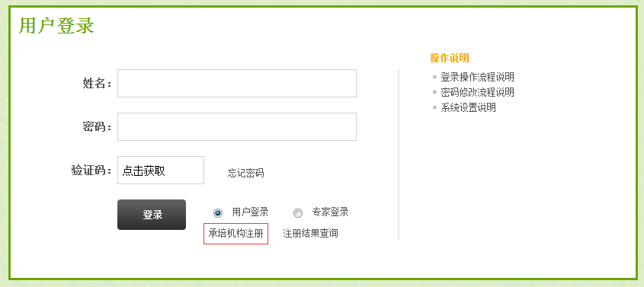
在登录入口点击“承培机构注册”按钮后。
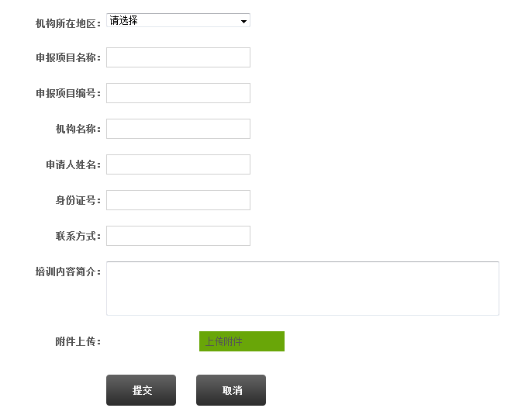
- 机构所属地区，省内的项目申报院校（机构）选择机构所在的相应层级。省外的项目申报院校（机构）直接选择“省外承培机构”。
- 申报项目名称和编号要填写准确，否则不能通过验证。
- 申请机构名称，要准确填写。
- 申请人姓名和身份证号，要填写真实有效并且不能是系统中已经存在的用户。
- 项目申报院校（机构）简介和附件上传，填写机构的简介和上传一些资质证明，管理员会审核项目申报院校（机构）的资质，决定申请是否通过。
- 项目申报院校（机构）注册结果查询：
输入申请人身份证号进行查询。
- 项目申报院校（机构）申报：
1）通过注册验证后，项目申报院校（机构）申请人可以登录系统，帐号为申请人身份证号，密码默认身份证号后六位。登录后在培训项目管理的菜单中对申请项目进行申报。
2）已经录入系统中的项目申报院校（机构），项目申报院校（机构）项目管理员登录后，如果项目指定其机构，可以对该项目直接申报，如果拥有项目名称和编号的，在项目申报界面，点击“开放和招标项目查询”，输入“项目名称”和“项目编号”点击查询后，在结果列表中可以对项目进行申报。
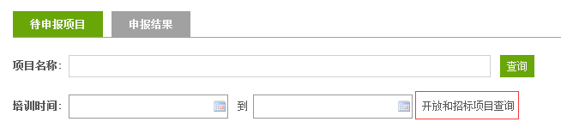
3）项目申报院校（机构）申报过程：
- 点击项目的申报按钮。
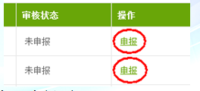
按照要求填写申报信息。
- 培训项目过程管理：
下载数据模版
按要求定期上报培训数据
- 培训项目结项：
下载培训结果模版
上传培训结果

附件4
 | 2017年河北省名师工作室申报名额分配表
 | 市 | 名额（个）
 | 石家庄 | 18
 | 承 德 | 8
 | 张家口 | 9
 | 秦皇岛 | 6
 | 唐 山 | 15
 | 廊 坊 | 10
 | 保 定 | 18
 | 沧 州 | 15
 | 衡 水 | 9
 | 邢 台 | 15
 | 邯 郸 | 18
 | 定 州 | 3
 | 辛 集 | 2
 | 省 直 | 4
 | 合 计 | 150

附件5
河北省名师工作室主持人申请表
申请成立名师工作室名称 |  |  |  |  | 例：高中语文***名师工作室
姓名 |  | 性别 |  |  | 出生年月 |  |  |  |  | 照片
最高  学历 |  | 任教学科 |  |  |  |  | 现职称  及取得时间
工作  单位 |  |  |  |  |  |  |  |  | 是否为农村学校
手机 |  |  |  | 电子邮箱
业务专长
任教经历
获得表彰奖励
工作单位意见 | 校长（签字）：  单位（公章）：  年 月 日 |  |  |  |  |  |  | 县教育局意见 | 局长（签字）：  单位（公章）：  年 月 日
市教育局意见 | 局长（签字）：  单位（公章）：  年 月 日 |  |  |  |  |  |  | 省级主管部门意见 | 单位（公章）  年 月 日

